高雄市苓雅區中正國民小學103學年度第二學期
（三）年級（綜合活動）學習領域課程計畫
教材來源 |  | 康軒版第六冊 |  | 教學節數 | 每週（3）節 學期共（57）節
設 計 者 |  | 三年級教學團隊 |  | 教學者 | 三年級教學團隊
學期  學習目標 |  |  | 1.覺察自然界生命現象與人的關係，欣賞自然界生命現象，並了解和實踐與大自然正確互動的方式。  2.了解社區機構與資源的使用方法，樂於運用社區機構與資源，豐富個人的學習與生活。  3.覺察校園和社區中，提供服務的人和服務項目，擬定服務計畫，並具體進行服務。  4.能覺察社區環境中潛藏的危險，提出並實踐改善社區危險環境的方法。
融入重大議題之能力指標 |  |  | 【環境教育】  1-2-1 覺知環境與個人身心健康的關係。  【資訊教育】  4-2-1 能操作常用瀏覽器的基本功能。  【人權教育】  1-2-3 說出權利與個人責任的關係，並在日常生活中實踐。  1-2-4 舉例說明生活上違反人權的事件，並討論發生的原因。
起訖週次 | 能力指標 |  |  |  |  | 單元名稱 | 節數 | 評量方式 | 備註
一  0211-  0217 | 1-2-4 觀察自然界的生命現象與人的關係。 |  |  |  |  | 單元一寵物與大自然  活動1我的寶貝  (4) | 4 | 口試  實作 | 【環境教育】  1-2-1
二  0224-  0228 | 1-2-4 觀察自然界的生命現象與人的關係。 |  |  |  |  | 單元一寵物與大自然  活動1我的寶貝  (2)  (融入彩虹生命教育)【1】 | 2 | 口試  實作 | 【環境教育】  1-2-1
三  0301-  0307 | 1-2-4 觀察自然界的生命現象與人的關係。 |  |  |  |  | 單元一寵物與大自然  活動1我的寶貝  (3)  (融入彩虹生命教育)【1】 | 3 | 口試  實作 | 【環境教育】  1-2-1
四  0308-  0314 | 1-2-4 觀察自然界的生命現象與人的關係。  1-1-1描述自己以及與自己相關的人事物。  1-2-1欣賞與表現自己的長處，並接納自己。  1-3-1欣賞並接納他人。 |  |  |  |  | 單元一寵物與大自然  活動2走進自然  (1)  (融入彩虹生命教育)【1】  自編-家人萬花筒 (2) | 3 | 口試  學生自評  報告  實踐 | 【環境教育】  1-2-1  【家 政 教 育】  4-2-1  4-2-2
五  0315-  0321 | 1-2-4 觀察自然界的生命現象與人的關係。 |  |  |  |  | 單元一寵物與大自然  活動2走進自然  (3)  (融入彩虹生命教育)【1】 | 3 | 口試  實作  學生自評 | 【環境教育】  1-2-1
六  0322-  0328 | 2-2-4樂於嘗試使用社區機構與資源。 |  |  |  |  | 單元二便利生活網  活動1社區資源探索隊  (3)  （融入性別平等教育）【2】  （融入彩虹生命教育）【1】 | 3 | 口試 | 【資訊教育】  4-2-1
七  0329-  0404 | 2-2-4樂於嘗試使用社區機構與資源。 |  |  |  |  | 單元二便利生活網  活動1社區資源探索隊  (3)  （融入彩虹生命教育）【1】 | 3 | 口試 | 【資訊教育】  4-2-1
八  0405-  0411 | 2-2-4樂於嘗試使用社區機構與資源。 |  |  |  |  | 單元二便利生活網  活動1社區資源探索隊  (2)  【融入性侵害防治教育】【2】 | 2 | 口試  報告 | 【資訊教育】  4-2-1
九  0412-  0418 | 2-2-4樂於嘗試使用社區機構與資源。 |  |  |  |  | 單元二便利生活網  活動2社區尋寶樂趣多  (3)  【融入性侵害防治教育】【1】 | 3 | 口試  報告 | 【資訊教育】  4-2-1
十  0419-  0425 | 2-2-2操作一般的家庭工具及家電用品，參與家庭生活並增進與家人互動品質。  2-3-2觀察野外生活中自然現象的變化。 |  |  |  |  | 家政教育(3) | 3 | 學生自評  報告  實踐 | 【家 政 教 育】  4-2-2  4-2-4  4-2-6
十一  0426-  0502 | 3-2-3 參與學校或社區服務活動，並分享服務心得。 |  |  |  |  | 單元三小小服務隊  活動1學校服務  (4)  （融入彩虹生命教育）【1】 | 4 | 口試  報告 | 【人權教育】  1-2-3
十二  0503-  0509 | 3-2-3 參與學校或社區服務活動，並分享服務心得。 |  |  |  |  | 單元三小小服務隊  活動1學校服務  (2)  （融入彩虹生命教育）【1】 | 2 | 口試  報告 | 【人權教育】  1-2-3
十三  0510-  0516 | 3-2-3 參與學校或社區服務活動，並分享服務心得。 |  |  |  |  | 單元三小小服務隊  活動1學校服務  (3)  （融入性別平等教育）【2】  （融入彩虹生命教育）【1】 | 3 | 口試  實作 | 【人權教育】  1-2-3
十四  0517-  0523 | 3-2-3 參與學校或社區服務活動，並分享服務心得。 |  |  |  |  | 單元三小小服務隊  活動2社區服務  (3)  （融入性別平等教育）【2】  （融入彩虹生命教育）【1】 | 3 | 口試  實作 | 【人權教育】  1-2-3
十五  0524-  0530 | 3-2-3 參與學校或社區服務活動，並分享服務心得。 |  |  |  |  | 單元三小小服務隊  活動2社區服務  (3)  （融入彩虹生命教育）【1】 | 3 | 口試  實作 | 【人權教育】  1-2-3
十六  0531-  0606 | 4-2-1探討生活中潛藏的危機，並提出減低或避免危險的方法。 |  |  |  |  | 單元四社區安全一起來  活動1社區安全追追追  (3)  （融入彩虹生命教育）【1】 | 3 | 口試  實作 | 【人權教育】  1-2-4
十七  0607-  0613 | 4-2-1探討生活中潛藏的危機，並提出減低或避免危險的方法。 |  |  |  |  | 單元四社區安全一起來  活動1社區安全追追追  (3) | 3 | 口試  實作 | 【人權教育】  1-2-4
十八  0614-  0620 | 4-2-1探討生活中潛藏的危機，並提出減低或避免危險的方法。 |  |  |  |  | 單元四社區安全一起來  活動2改善社區環境  (2) | 2 | 口試  實作 | 【人權教育】  1-2-4
十九  0621-  0627 | 4-2-1探討生活中潛藏的危機，並提出減低或避免危險的方法。 |  |  |  |  | 單元四社區安全一起來  活動2改善社區環境  (3) | 3 | 口試  實作 | 【人權教育】  1-2-4
二十  0628-  0630 | 總複習 |  |  |  |  | 總複習  (2) | 2 | 口試  實作
說明：
1.「教材來源」請註明教說明：
1.「教材來源」請註明教科書版本或自編教材。
2.「備註欄」請配合各單元名稱，列出可融入教學之重大議題「能力指標序號」，暨是否為「自編」單元。

高雄市苓雅區中正國民小學103學年度第二學期
（三）年級綜合活動學習領域(自編-家人萬花筒)課程計畫
教材來源 |  | 自編 | 教學節數 |  | 教學節數： (2)節
設 計 者 |  | 三年級教學團隊 | 教學者 |  | 三年級教學團隊
學期  學習目標 |  | 1.了解家人的不同特質。  2.學習尊重和欣賞家人。  3.培養喜愛家人並愛家的情操。  4.知道家事是全家人的共同責任。  5.學會主動並願意分擔家事。  6.培養愛家及關懷家人。
融入重大議題之能力指標 |  | 【家 政 教 育】  4-2-1了解個人具有不同的特質。  4-2-2認識自己與家人在家庭中的角色。  4-2-4察覺家庭生活中，家人關係、事物的特質與現象的改變。  4-2-6藉由參與家庭活動，增加家庭凝聚力。
週次 | 能力指標 |  |  | 教學活動 |  | 節數 | 評量方式 | 備註
四 | 【綜合活動】  1-1-1描述自己以及與自己相關的人事物。  1-2-1欣賞與表現自己的長處，並接納自己。  1-3-1欣賞並接納他人。 |  |  | 自編單元--（家人萬花筒）  一、引起動機  教師念一段童詩和學童分享：「媽媽就像千手觀音，煮飯、洗衣和掃地，樣樣都行，每天忙東忙西，從來都沒停家裡變得乾淨又美麗。」  二、發展活動：  1.教師引導學童報告：  (1)爸爸像什麼？為什麼？  (2)媽媽像什麼？為什麼？  (3)兄弟姊妹像什麼？為什麼？  (4)我像什麼？為什麼？  2.全班共同討論：  (1)你覺得誰形容得最好玩？為什麼？  (2)平常你有注意過自己的 家人嗎？你都了解每位家人嗎？ |  | 2 | 學生自評  報告  實踐 | 【家 政 教 育】  4-2-1  4-2-2

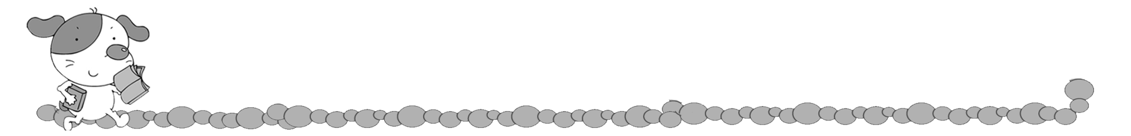
年 班 號
姓名
家人萬花筒
小朋友，如果你仔細觀察，你會發現家人都有不一樣的個性特質，或是給你很不同的感覺喔！請你發揮想像力並想想看你覺得他們像什麼？請你畫畫看，並寫出原因：

為什麼？

我覺得爸爸像

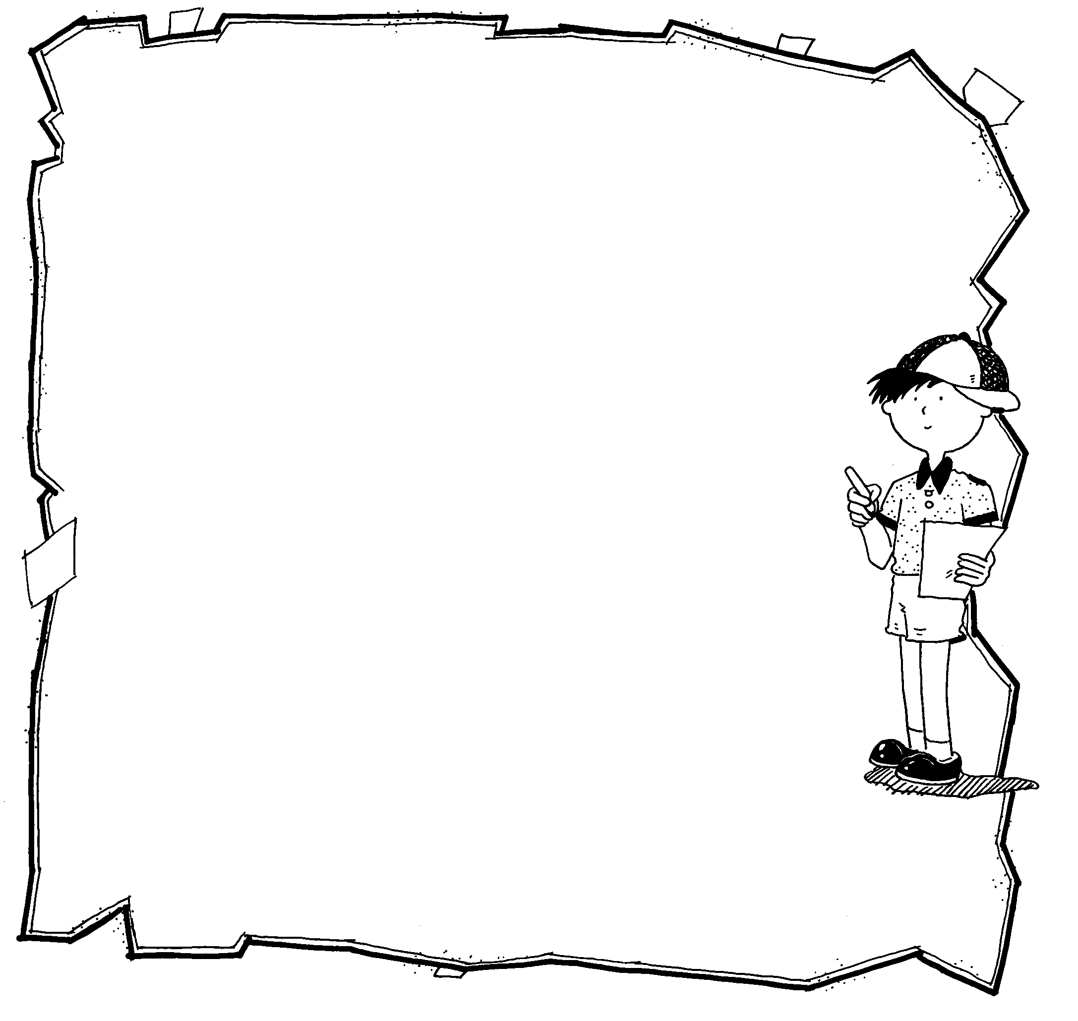
我覺得媽媽像

我覺得 像

我覺得 像
為什麼？

我覺得 像

我覺得 像

高雄市苓雅區中正國民小學102學年度第二學期
（三）年級綜合活動學習領域(家政教育)課程計畫
教材來源 |  | 自編 | 教學節數 |  | 教學節數： (3)節
設 計 者 |  | 三年級教學團隊 | 教學者 |  | 三年級教學團隊
學期  學習目標 |  | 1.了解家人的不同特質。  2.學習尊重和欣賞家人。  3.培養喜愛家人並愛家的情操。  4.知道家事是全家人的共同責任。  5.學會主動並願意分擔家事。  6.培養愛家及關懷家人。
融入重大議題之能力指標 |  | 【家 政 教 育】  4-2-1了解個人具有不同的特質。  4-2-2認識自己與家人在家庭中的角色。  4-2-4察覺家庭生活中，家人關係、事物的特質與現象的改變。  4-2-6藉由參與家庭活動，增加家庭凝聚力。
週次 | 能力指標 |  |  | 教學活動 |  | 節數 | 評量方式 | 備註
十 | 【綜合活動】  2-2-2操作一般的家庭工具及家電用品，參與家庭生活並增進與家人互動品質。  2-3-2觀察野外生活中自然現象的變化。 |  |  | 家政教育--（家事大分工）  一、引起動機  1.請幾位小朋友演出以下的狀況劇：爸爸在看報紙，孩子在看電視，媽媽忙著洗碗、掃地、拖地。  2.教師引導學童討論狀況劇的情形，並和學童討論有什麼感覺？家事都是媽媽的事嗎？家事應該是誰要做的呢？引導學童思考家庭中家事工作的情形。  二、發展活動：  1.教師引導學童討論：  (1)家人（如爸爸、媽媽、兄弟姊妹及自己）常做哪些家事？  (2)誰做最多家事？  (3)每天的許多家事工作由誰擔任最適合？為什麼？  (4)家事是少數人做比較好？還是全家人分工合作比較好？ |  | 3 | 學生自評  報告  實踐 | 【家 政 教 育】  4-2-2  4-2-4  4-2-6

年 班 號
姓名
家事大分工

小朋友，請你利用一天的時間仔細觀察家裡的家事有哪些？都由什麼人去做呢？並和家人討論看看家事需不需要分工？並將家事重新分工後的情形記錄下來完成下面的「家事白皮書」：
家 事 種 類 | 原 工 作 者 | 重新分工後的工作者
大家都願意同意這樣子的分配嗎？請家人簽上同意書後，要將決議化成行動喔！
同 意 書

